InfoEducație-MAI 2023

AUTORI: **ONACA TIMOTEI-DORIN & PANDA GEORGE MARIAN**

ȘCOALA: **LICEUL NAȚIONAL DE INFORMATICĂ ARAD**

CLASA: **a X-a A**

**GITHUB:** <https://github.com/timo170/Scolibra.git>

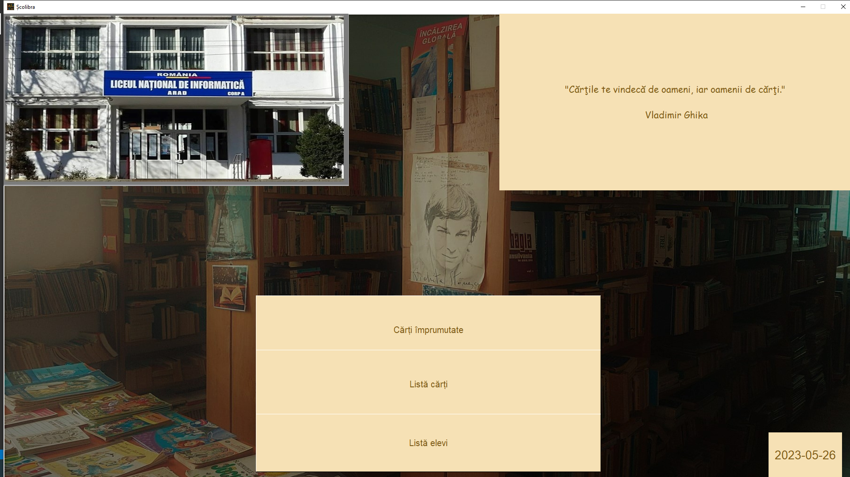

Documentație tehnică-ȘCOLIBRA

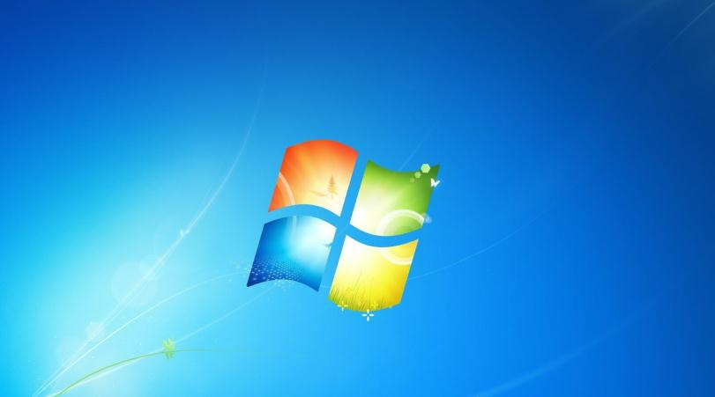1. Cerințe minime de instalare și rulare a programului:

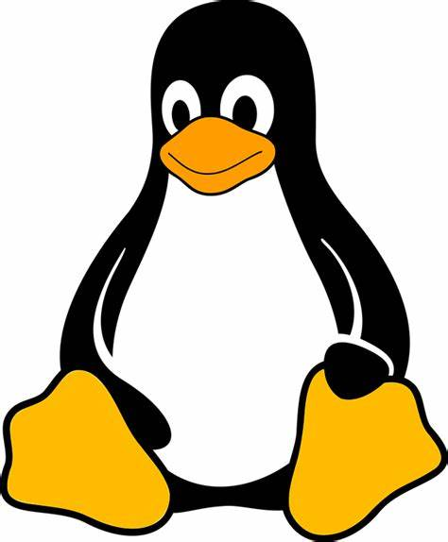-Windows 7/Linux Ubuntu 22.04 LTS /versiuni ulterioare

-Python 3.10. /versiunile ulterioare

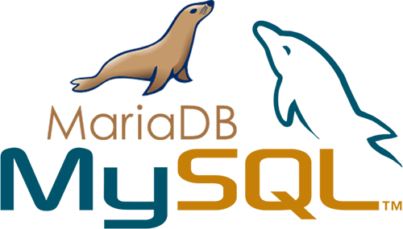-MariaDB Server 10.8.8 /versiunile ulterioare

-VisualStudio 2022 17.6 /versiunile ulterioare

Dacă cele de mai sus sunt îndeplinite executați fișierul *instalator_librarii.py* care va instala automat librăriile necesare și apoi rulați fișierul *main.py* și gata!

2. Ce este programul Școlibra?

Școlibra este un program utilitar pentru gestionarea bibliotecii unei școli. De asemenea este potrivit pentru o mai bună evidență asupra tuturor cărților din bibliotecă, a tuturor elevilor care împrumută cărți, dar și a tuturor împrumuturilor. Ideea aceasta a luat naștere în urma eforturilor doamnei bibliotecare din liceul nostru de a înregistra cu pix și pe hârtie toate cărțile din bibliotecă precum și împrumuturile elevilor.

Cu ajutorul acestui program, putem genera un cod QR pentru fiecare carte în parte care conține toate informațiile despre cartea respectivă precum și un cod QR pentru fiecare abonat al bibliotecii.

Împrumuturile se pot înregistra chiar pe baza codurilor QR ceea ce este mult mai eficient și mai rapid.

3. Limbaje de programare

Interfața grafică cu utilizatorul (Graphical User Interface) e create prin limbajul de programare PYTHON cu funcțiile librăriei TKINTER. Codul sursă este scris în întregime de autorii lucrării (cei numiți pe prima pagină), iar variabilele folosite au denumirea cât mai sugestivă. Codul sursă cuprinde și numeroase comentarii pentru înțelegerea acestuia.

Programul folosește o bază de date numită *biblioteca* creată prin limbajul MySQL în aplicația MariaDB.

Librăriile din python folosite în program sunt:

-tkinter

-random

-mysql-connector-python

-pil

-qrcode

-opencv-python

-pyzbar

-datetime

4. Design

De design s-a ocupat co-autorul Panda George Marian. Cele două imagini care apar în fereastra principală au fost făcute folosind camera foto a telefonului personal.

Imaginile iconițelor fiecarei ferestre provin din pachetul de imagini pentru obiecte al jocului Minecraft.

Culorile sunt setate folosind codul hexazecimal și au fost alese de pe site-ul [Color Hex Color Codes (color-hex.com)](https://www.color-hex.com/).

5. Baza de date

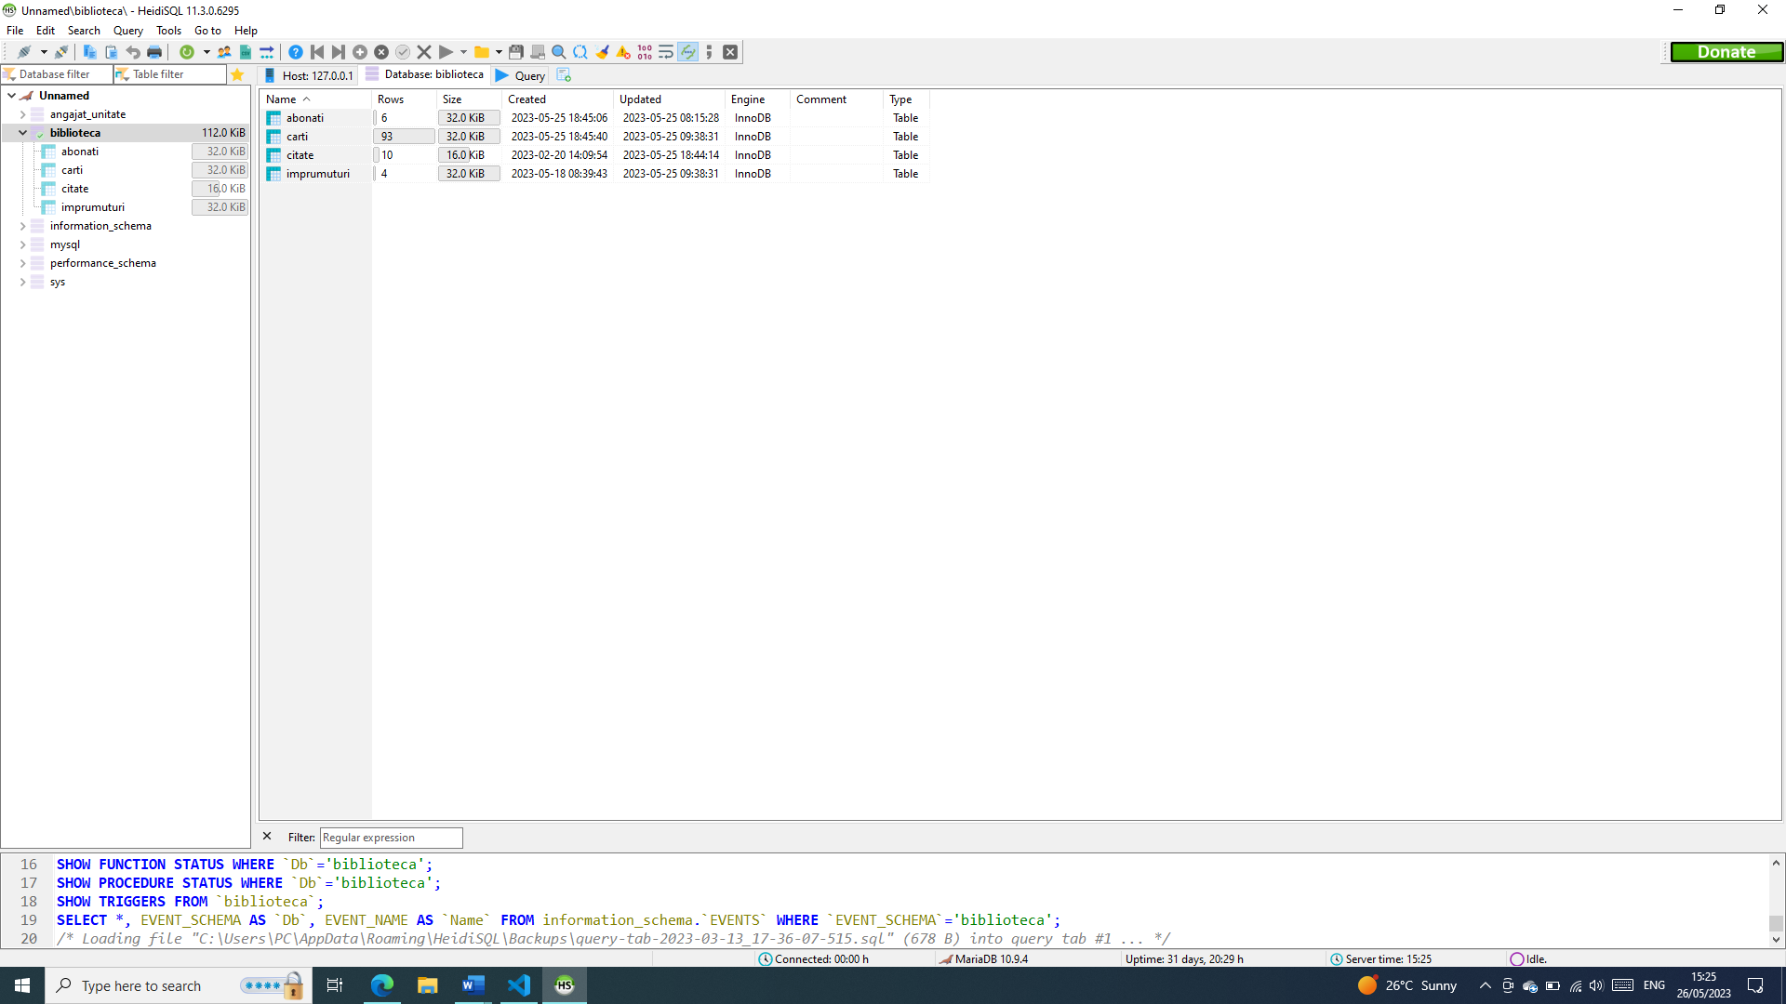5.1. Baza de date conține 4 tabele: *citate*, *abonati*, *carti*, *imprumuturi*.

5.2. Tabelul *abonati* conține datele unor persoane FICTIVE inventate de autor. Orice potrivire cu realitatea este pur întâmplătoare.

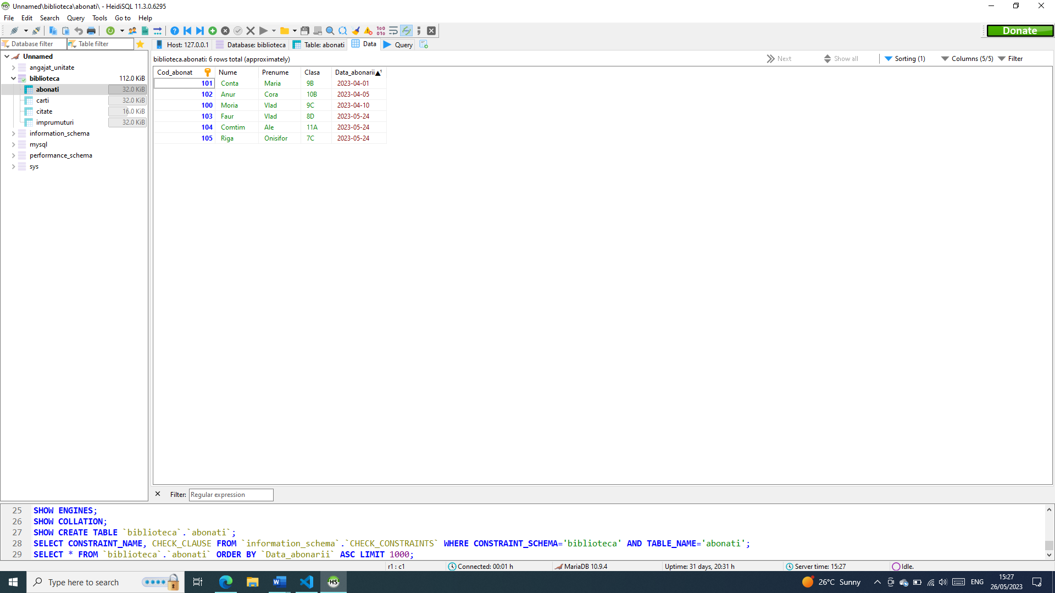

5.3. Tabelul *carti* conține informații despre mai multe cărți din biblioteca liceului aflate în registrul bibliotecii. Aceste informații sunt publice oricui cu știrea bibliotecii.

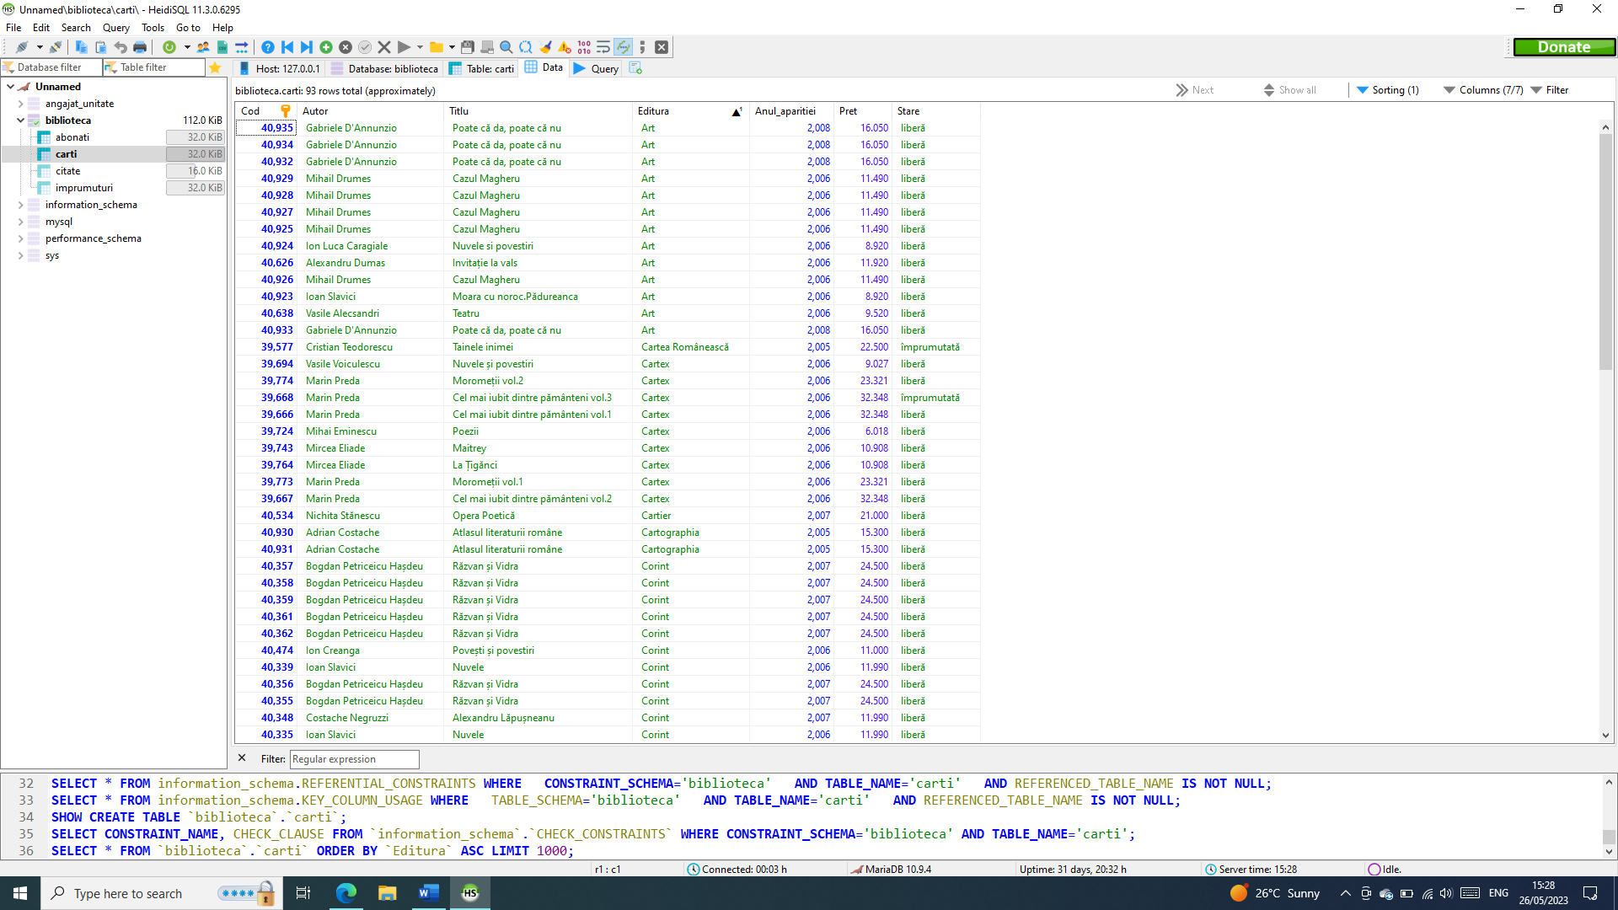

5.4. Tabelul *citate* conține proverbe ale unor personalități luate de pe site-ul [101 Citate Despre Cărți - cele mai frumoase citate cu imagini (booknation.ro)](https://booknation.ro/101-citate-despre-carti-cele-mai-frumoase-citate/).

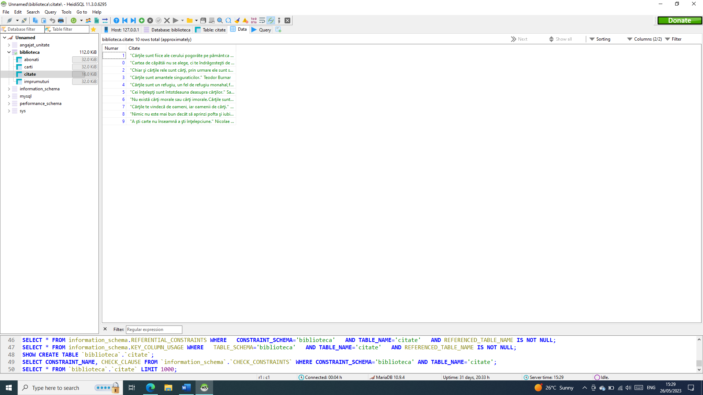

5.5. Tabelul *imprumuturi* conține împrumuturi fictive inventate de autorul acestei lucrări.

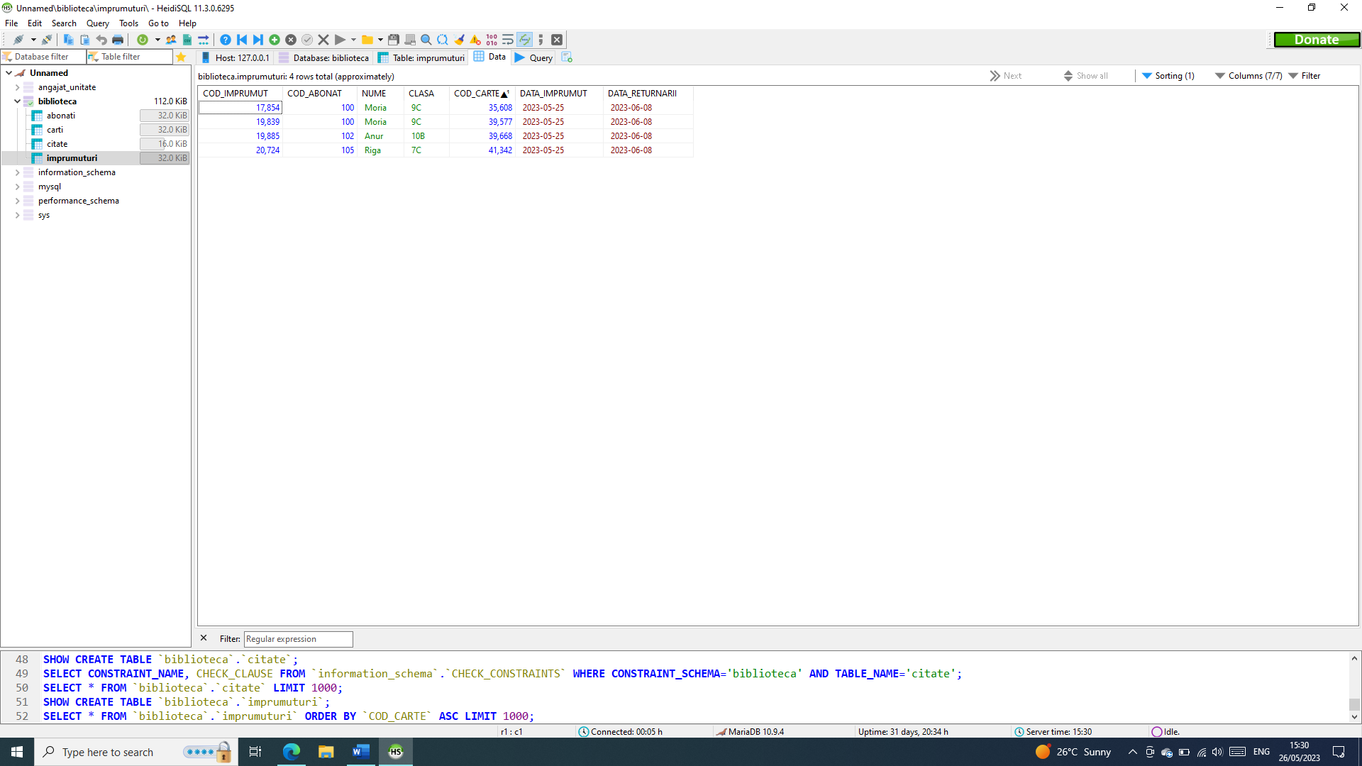

6. Interfața programului Școlibra

6.1. Fereastra principală prezintă urmatoarele elemente:

* Imagine cu liceul nostru (stânga-sus)
* Etichetă(cadran) cu un proverb ales aleatoriu din baza de date la deschiderea ferestrei principale (dreapta-sus)
* Etichetă care arată data curentă (dreapta-jos)
* (Mijloc) Trei butoane care deschid ferestrele astfel:
* Cărți împrumutate care deschide fereastra *Cărți împrumutate*
* Listă cărți care deschide fereastra cu același nume
* 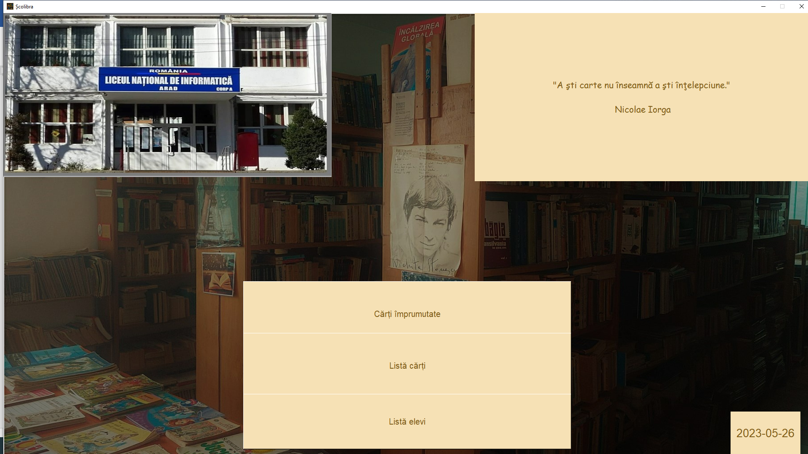Listă elevi care deschide fereastra cu același nume

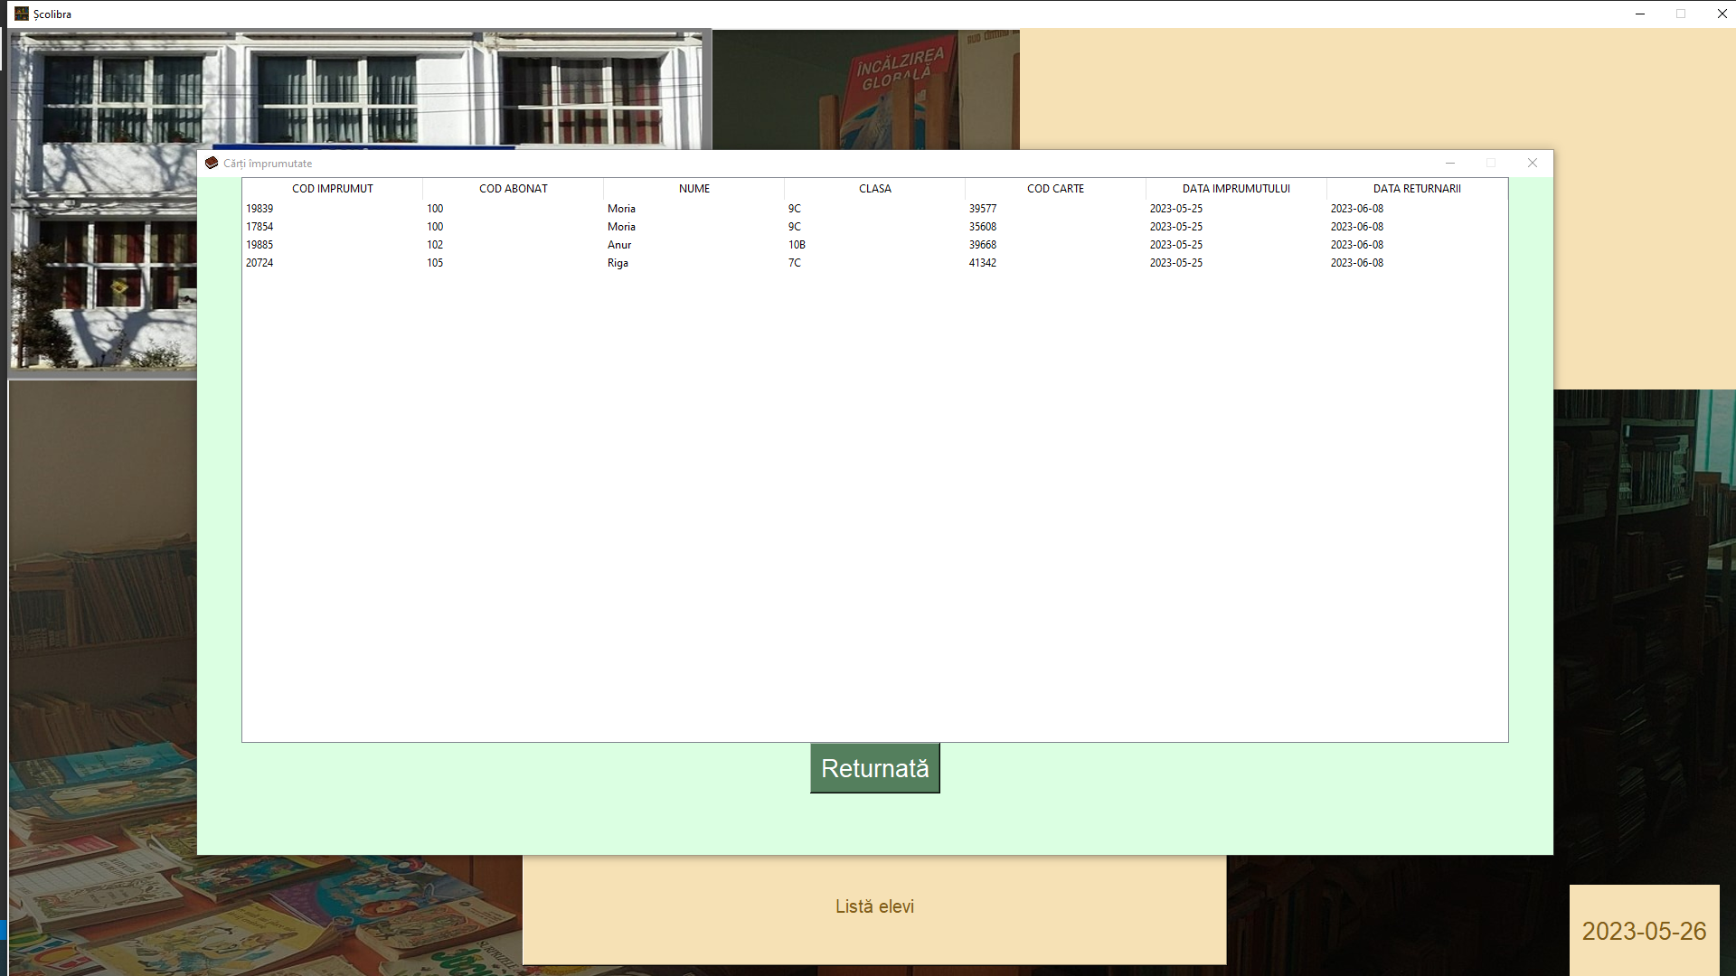6.2. Fereastra *Cărți împrumutate* conține o tabelă cu datele împrumuturilor.

După selectarea unui împrumut din tabelă, se apasă acest buton, iar cartea împrumutată devine liberă.

6.3. Fereastra *Listă cărți*

Filtru de căutare

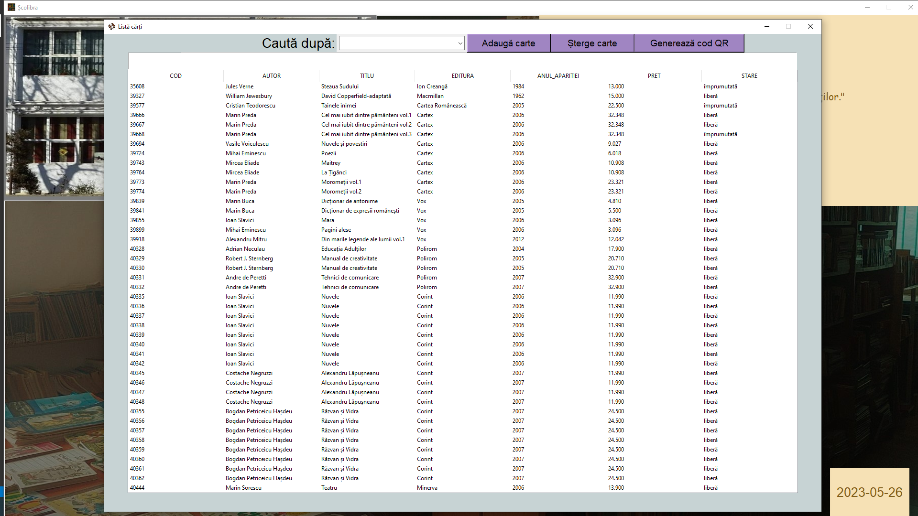

Bara de căutare (Enter)

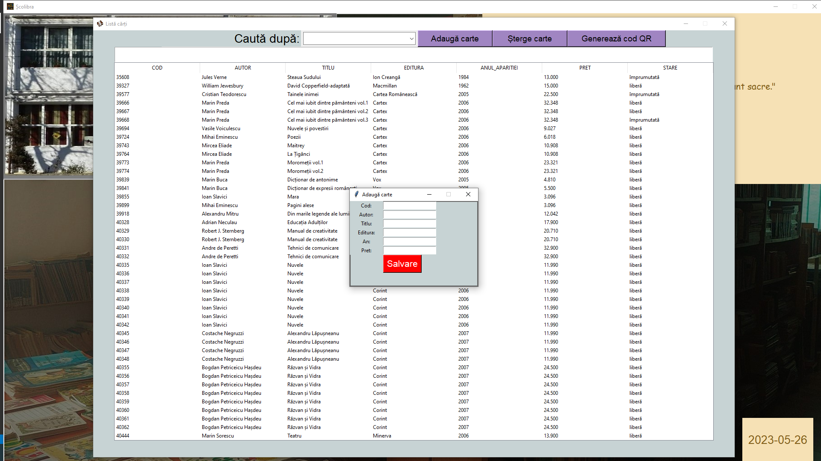Butonul *Adaugă carte* deschide fereastra cu același nume. După introducerea datelor se apasă butonul *Salvare.*

Butonul *Șterge carte* se poate apăsa după

selectarea unei cărți din tabelă, iar aceasta

va duce la eliminarea acelei cărți din baza de date.

Butonul *Generează cod QR* se poate apăsa după selectarea unei cărți din tabelă, iar programul va genera codul QR care conține datele acelei cărți și-l va salva în directorul programului.

Pentru a face o căutare, se selectează prima data criteriul (Cod/ Autor/Titlu etc.) apoi se scrie în bara de căutare cuvântul căutat sau o parte din acesta. La apăsarea tastei ENTER se va afișa în tabelă doar rezultatele căutate.

*6.4. Fereastra Listă elevi* seamănă cu fereastra *Listă cărți*

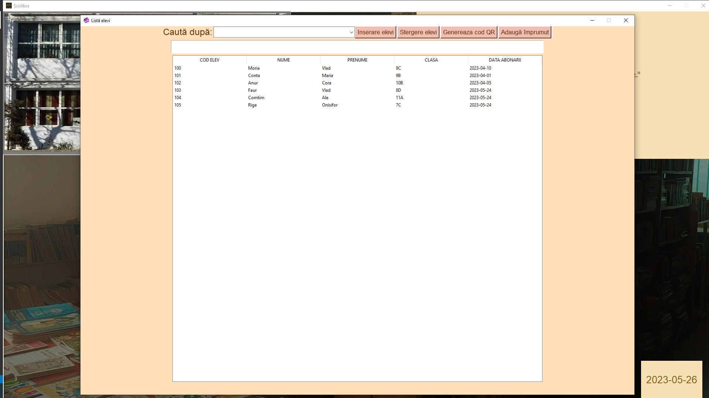

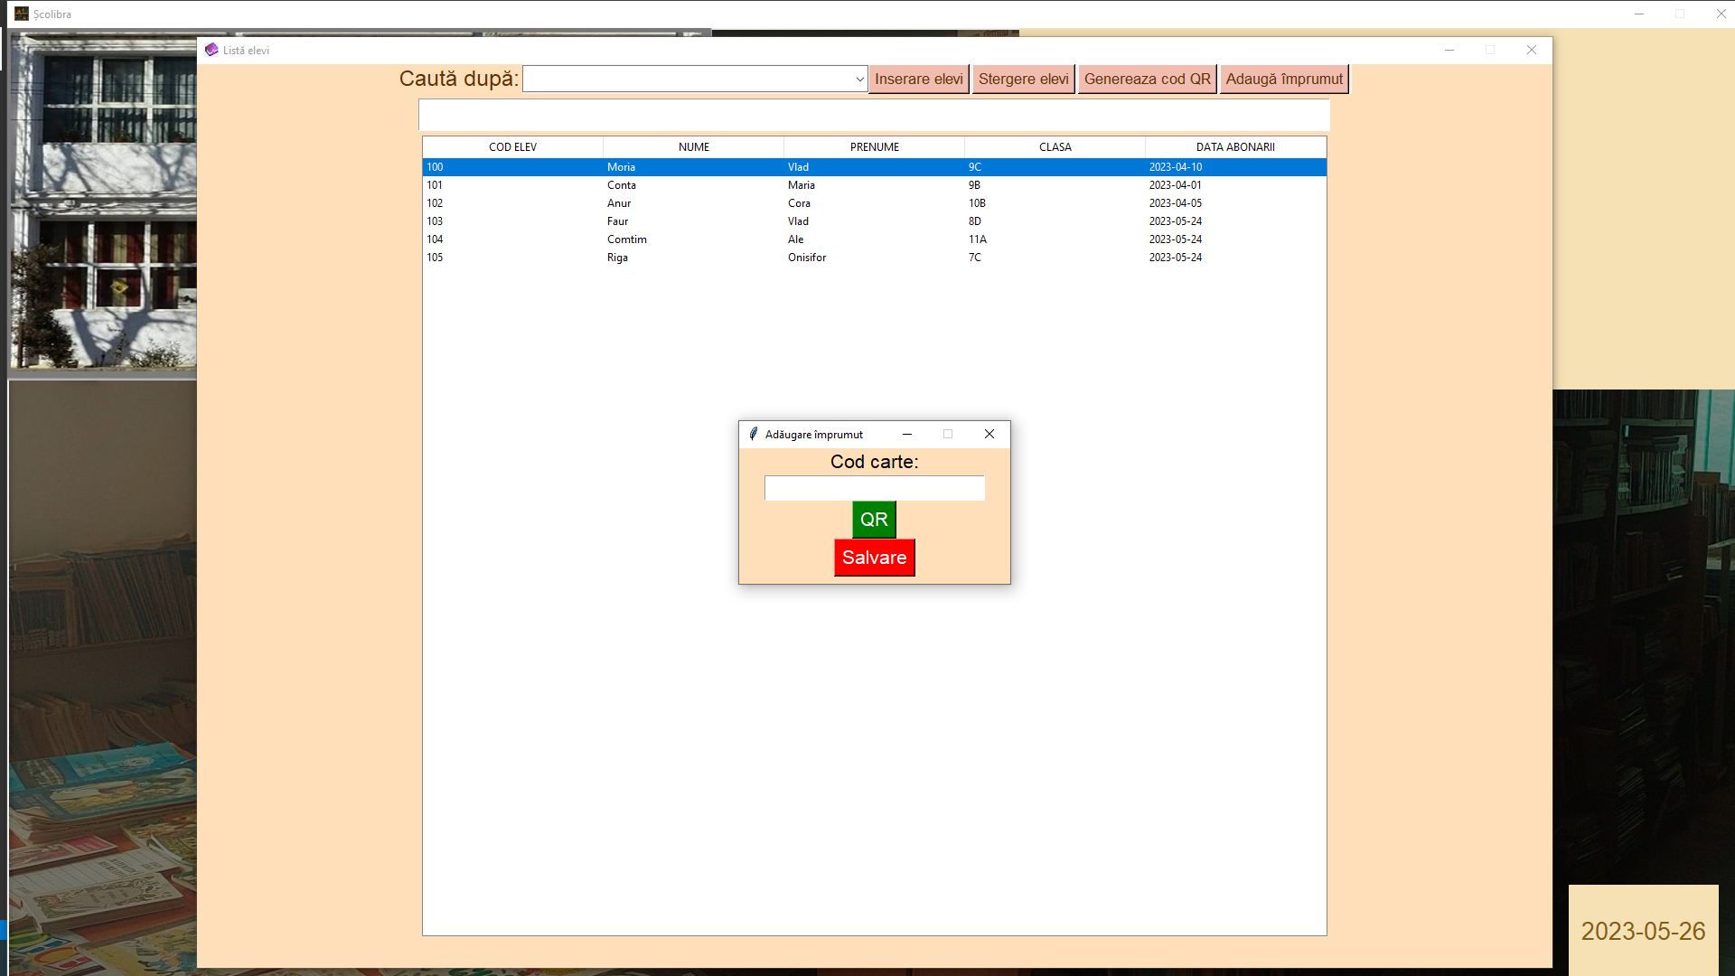Butoanele sunt aceleași și fac același lucru cu excepția butonului *Adaugă împrumut.* Acesta poate fi apăsat dupa selectarea elevului care va împrumuta cartea, și deschide fereastra cu același nume.

Există două posibilități de a introduce cartea care va fi împrumutată:

-prin introducerea codului cărți în casetă

-prin scanarea codul QR de pe carte

Apoi prin apăsarea butonului Salvare împrumutul se va salva în baza de date și va apare și în tabela din fereastra Cărți împrumutate.

Cele două filtre pentru căutare:

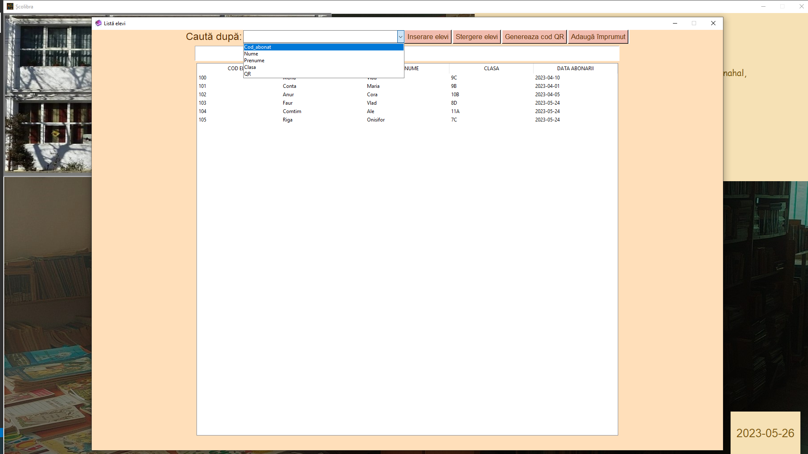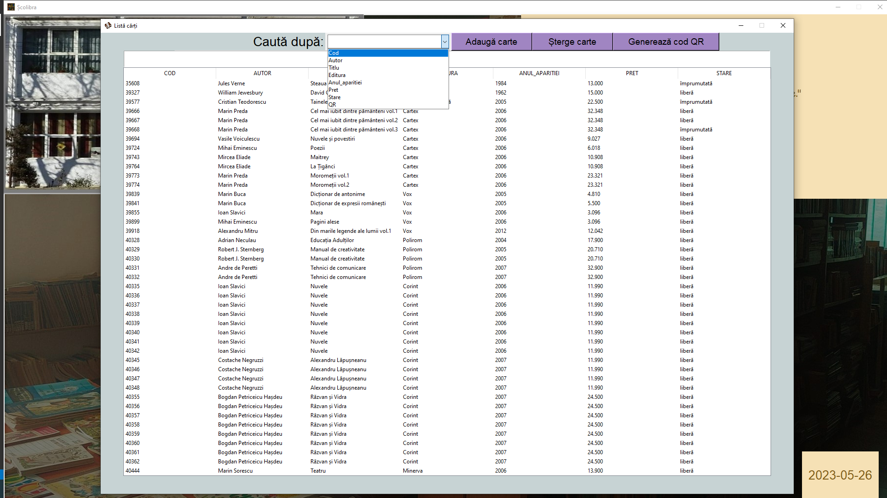

7. Viitoare îmbunătățiri

-adăugarea unei funcții care să notifice bibliotecarul despre împrumuturile care au depășit data limită returnării

-crearea unui site web și conectarea acestuia la baza de date unde poate vedea oricine dacă există o anumită carte în biblioteca școlii (baza de date) și dacă este împrumutată sau nu

-optimizarea bazei de date pentru un număr foarte mare de cărți

-posibilitatea de a modifica durata unui împrumut (actual este de două săptămâni)

-posibilitatea de a prelungi un împrumut trecut de limită

-design-ul tabelelor mult mai atractiv

-posibilitatea de a mări sau micșora ferestrele